fl PUBLICA | •  eelOOOAL  flin-i::r;f-;K:  u....... ...,..,. | Subsecretaria de Fiscalizac1cin y Com bate a la Corrupcicin Unidad de Auditoria Gubernamental  Direcci6n General de Auditorfa a la Operaci6n Regional  - Contraloria General del Estado de Baja California Sur  Cedula de Resultados Definitivos | Hoja n um  Num_ de acto de fiscalizacion :  Num_ de resultado: Monto fiscalizado: Manto observado: | lde 3 UAG-AOR-036-2021-03-UC13  Dl  :0L6,668,230.00  Sin cuantificar

Entidad fiscalizada: Gobierno del Estado de Baja California Sur Area fisca lizada: Secretaria de Finanzas y Administraci6n (SFA), e lnstituto
de Servicios de Salud (155), del Estado de Baja California Sur
Titulo de auditoria: "Recurses para la Atenci6n a la Salud y Medicamentos Programa Anual de Fiscalizaci6n: 2021
Gratuitos para la Poblaci6n sin Seguridad Social Laboral"

Hallazgo | Observaci6n Correctiva/ Preventiva
Administraci6n de las transferencias  En el artfculo 69, parrafos tercero y cuarto, de la Ley General de Contabilidad Gubernamental (LGCG); y en la Clausula Segunda, parrafos cuarto, quinto, sexto y octavo, del Convenio de Colaboraci6n, se establece que debera existir una cuenta bancaria productiva y especffica en la que se manejaran exclusivamente los recursos federales y los rendimientos financieros; no podran incorporarse recurses locales ni las aportaciones que realicen, en su caso, los beneficiarios. La SFA transferira al ejecutor del programa los recursos, en un plazo no mayor de cinco dias habiles, posteriores a la fecha en que los reciba.  En 2020, la SFA acredit6 la contrataci6n de una cuenta bancaria productiva y especffica para la recepci6n de los recurses federales del PROGRAMA, por  $26,668,230.00; este importe se transfiri6 a la cuenta bancaria productiva y especffica contratada por el ISS, fuera del plazo de 5 dfas habiles establecidos para ello. Los recursos fueron recibidos por la SFA, el 24 y 25 de marzo y 6 de julio de 2020, mismas que se radicaron al ISS, el 15 y 19 de junio, asf coma 17 de julio de 2020, con atrasos de 52, 56 y 4 dfas, respectivamente. | Observaci6n correctiva num. 1  Para que la Secretarfa de Finanzas y Administraci6n del Estado de Baja California Sur proporcione la evidencia documental certificada que desvirtue los hechos observados relacionados con la transferencia de recursos federales, por $26,668,230.00, del Programa de Atenci6n a la Salud y Medicamentos Gratuitos para la Poblaci6n sin Seguridad Social Laboral, en 2020, al Institute de Servicios de Salud del Estado de Baja California Sur, con atrasos de entre 4 y 56 dfas hiibiles posteriores al plaza establecido, a fin de dar cumplimiento a la Clausula Segunda, parrafos quinto y octavo, del Convenio de Colaboraci6n respectivo.  En caso que dentro del plazo de los 45 dfas habiles a que se refiere el artfculo 311, fracci6n VI, del Reglamento de la Ley Feder-al de Presupuesto y Responsabilidad Hacendaria, la Secretaria de Finanzas y Administraci6n del Estado de Baja California Sur no presente la documentaci6n e informaci6n para desvirtuar las observaciones, o bien, cuando habiendola presentado, no se desvirtue totalmente las irregularidades detectadas, la Contralorfa General del Estado de Baja California Sur debera promover el inicio de la investigaci6n
Con la revision de los estados de•·.cuenta bancarios, registros contables y de las probables responsabilidades administrativas a que haya lugar, y
presupuestales del ISS, se verific6 que, en la cuenta bancaria contratada, se mantendra informada a la instancia competente en la Secretarfa de la Funci6n recibieron y administraron unicamente los recursos federales del PROGRAMA, Publica, en su caso, de los procedimientos de responsabilidad administrativa por $26,668,230.00; asimismo, se verific6 que $1,818.33, por. concepto de y denuncias de hechos.
rendimientos financieros no devengados, fueron reintegrados a la TESOFE por el
ISS, el 21 de enero de 2021. Recomendaci6n preventiva num.1

En conclusion, en 2020, la SFA y el ISS acreditaron el cumplimiento de las Para que la Secretarfa de Finanzas y Administraci6n del Estado de Baja disposiciones en . materia de administraci6n de los recursos federales para la California Sur analice las causas par las cuales realiz6 la transferencia de operaci6n del PROGRAMA, por $26,668,230.00, con la apertura de una cuenta recursos federales, por $26,668,230.00, del Programa de Atenci6n a la Salud y

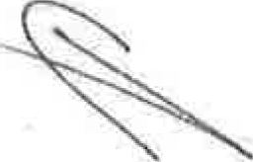

 | FUNCI6N | P1JBLICA | Subsecret aria de Fiscalizaci6n y Combate a la Corrupci6n Unidad de Auditoria Gubernamental  Direcci6n General de Auditoria a la Operaci6n Regional  Contraloria General del Estado de Baja California Sur  Cedula de Resultados Definitivos | Hoja num.  Nurn.de acto de  fisca lizaci6n:  Nurn. de resultado:  Monto fiscalizado: Monto observado: | 2 de 3 UAG-AOR-036-2021- 03-U013  01  $26,668,230.00  Sin cuantifica r

Entidad fiscalizada: Gobierno del Estado de Baja California Sur | Area tiscalizada: Secretaria de Fina nzas y Administraci6n (SFA), e lnstituto de Servicios de Salud (ISS), del Estado de Baja California Sur
Tftulo de a uditorfa: "Recursos para la Atenci6n a la Salud y Medicamentos Gratuitos para la Poblaci6n sin Seguridad Social La boral" | Programa An ual de Fiscalizaci6n: 2021

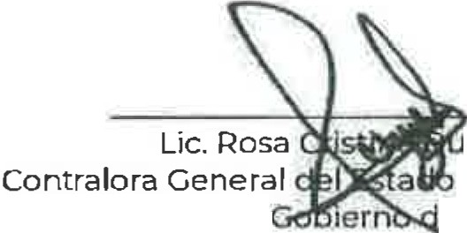
bancarla productiva y especffica, de conformidad con el artfculo 69, parrafos tercero y cuarto, de la LGCG. La SFA transfiri6 los recursos federales extemporaneamente al ISS, con atrasos de entre 4 y 56 dias, por lo que en este caso se incumpli6 lo esta blecido en la Clausula Segunda, parrafos quintoy octavo, del Convenio de Colaboraci6n respectivo.

Fecha de elaboraci6n: 11 de noviembre de 2021
Medicamentos Gratuitos para la Poblaci6n sin Seguridad Social Laboral, en 2020, al lnstituto de Servicios de Salud del Estado de Baja California Sur, con atrasos de entre 4y 56 dfas naturales posteriores al plazo establecido.Con base en el resultado de ese analisis se instnJmenten las medidas que correspondan, a fin de evitar la recurrencia de esa presunta irregularidad para asegurar en lo subsecuente el cumplimiento a la Clausula Segunda, parrafos quinto y octavo, del Convenio de Colaboracion respective.

Disposiciones juridicas o normativas presuntamente incumplidas:

Clausula Segunda, parrafos quinto y octavo, del Convenio de Colaboracion respective.

Por el ente fiscalizado

endia Soto
de Baja California Sur
y enlace designado por el · el Estado de Baja California Sur

 | Monto fiscalizado: | $26,668,230 .00
Anexo del resultado definitivo 01 | Monto observado: | Sin cuantificar

Entidad fiscalizada: Gobierno del Estado de Baja California Sur | Area fiscalizada: Secretarfa de Finanzas y Administraci6n (SFA), e l nstituto de Servicios de Salud (ISS), del Estado de Baja California Sur
Titulo de auditoria: "Recurses para fa· Atenci6n a la Salud y Medicamentos Gratuitos para la Poblaci6n sin Seauridad SociI L.aboral,. . | Programa Anual de Fiscalizaci6n: 2021

Tabla 1.- Tabla de ministraciones federates y estatales, del Programa Presupuestario U013, Baja California Sur, ejercicio presu puestal 2020
Subsecretaria de Fiscalizaci6n y Combate a la Corrupci6n
Unidad de Auditoria Gubernamental Direcci6n General de Auditoria a la Operaci6n Regional
Contraloria General del Estado de Baja California Sur
Hoja num.
Num. de acto de fiscalizacicin:
Num. de resultado:
lde l
c;i9 Pti'BLICA • UAG-AOR-036-2021-03-U013
CGf =·
01

Radicaci6n de recursos a la SFA BCS 2020

lmporte ministrado

Plazo maximo 2020
Fecha de radicaci6n al ejecutor

Diferencia en dias habiles

24-mar

$6,667,05750

31-mar

15-jun

52

25-mar

$6,667,057.30

01-abr

19-jun

56

13-jul
06-jul
$13,334,115.00
17-jul
4
TOTAL $ 26,668,230.00

Fuente: Elaboraci6n propia, con base en la informaci6n proporcionada par la instancia auditada.

..

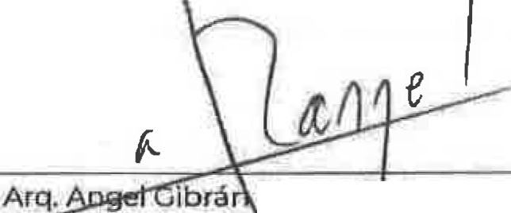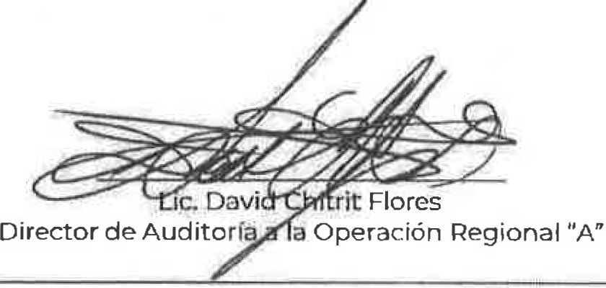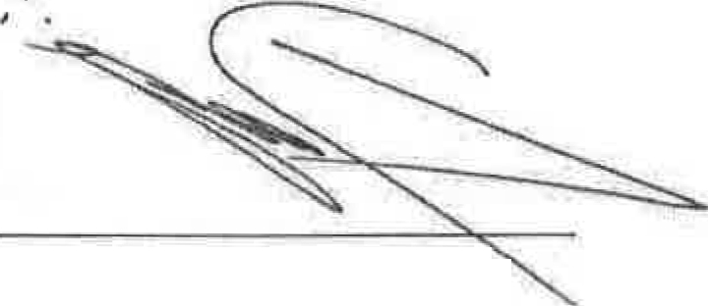
F1Jl:l 6N FUBLJCA •
CGI=-
Subsecretaria de Fiscalizaci6n y Combate a la Corrupci6n
Unidad de Auditoria Gubernamental Direcci6n General de Auditoria a la Operaci6n Regional
Contraloria General de/ Estado de Baja California Sur
Hoja num.
Num de acto de fiscalizacion:
Num. de resultado:
3 de 3

UAG-AOR-036-202l -03-U013

01
-Oll,I..,..

 | Monto fiscalizado : | $26,668,230.00
Cedu/a de Resultados Definitivos | Monto obseNado: | Sin cuantificar

Entidad fiscalizada: Gobierno del Estado de Baja California Sur | Area fiscalizada: Secretaria de Finanzas y Ad ministraci6n (SFA), e lnstituto de Servicios de Salud (ISS), del Estado de Baja California Sur
Titulo de auditoria: "Recurses para la Atenci6n a la Salud y Medicamentos Gratuitos para la Poblaci6n sin Seguridad Social L..aboral" | Programa Anual de Fiscalizaci6n: 2021

Rangel Rodriguez fdeinftm"6'1ic! ·e·la Coordinaci6n de Seguimiento de Auditorias en la
Secretaria de Finanzas y Administraci6n
del Estado de Baja California Sur
Por la Secretaria de la Funci6n Publica |  | Por la Contraloria General del Estado de Baja California Sur
 |  | Arq. David Torres Mendoza Director de Control de Obras

